**Развертывание WEB-утилиты администрирования для ТСД и БД утилиты**

Вносим исправление в скрипт Create_And_Fill_DataBase.sql : заменяем во всем файле «[YOURDBNAME]» на целевое имя базы данных. Запускаем скрипт.

Распаковываем полученный архив в папку, где будет работать веб-приложение.

Запускаем диспетчер служб IIS

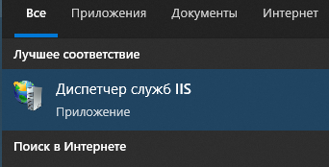

Добавляем пул приложений

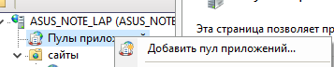

Указываем имя, например, TSD_ADMIN, нажимаем ОК

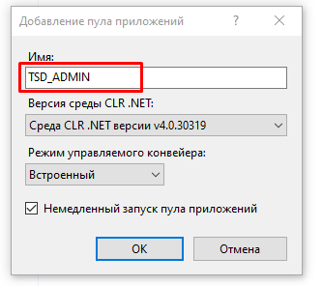

Далее добавляем веб-сайт



Указываем имя, например, TSD_ADMIN.

Выбираем созданный ранее пул приложений

Указываем физический путь, где находятся файлы приложения.

Указываем порт, например, 82 (тут на ваше усмотрение, можете оставить 80, если не занят)

Нажимаем ОК.

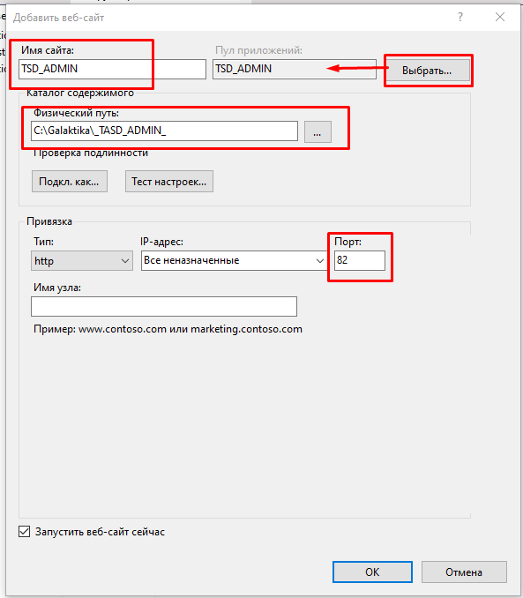

Для проверки сайт вводим в браузере: http://<SERVER:PORT>/API/ADMIN

В нашем примере это [localhost:82/api/admin](http://localhost:82/api/admin)

Если все сделано корректно, то увидим страницу авторизации

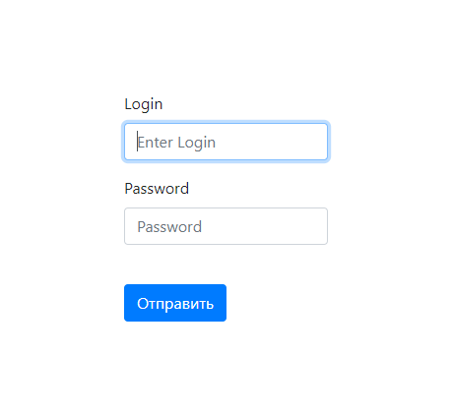

Если это первый вход после создания базы, то логин «Admin» без пароля